СОГЛАСОВАНО  И.о. директора Департамента  физической культуры и спорта  Ханты-Мансийского автономного  округа – Югры  _________________ С.Е. Конух  м.п. | УТВЕРЖДАЮ  Директор бюджетного учреждения  Ханты-Мансийского автономного  округа – Югры «Центр адаптивного спорта»  __________________М.П. Вторушин  м.п.

ПОЛОЖЕНИЕ

о проведении инклюзивного мероприятия «Югорский калейдоскоп», посвященного Международному дню инвалидов, а также 90-летию со дня образования Ханты-Мансийского автономного округа – Югры

2020 год
1. ОБЩИЕ ПОЛОЖЕНИЯ

Инклюзивное мероприятие «Югорский калейдоскоп, посвященное Международному дню инвалидов, а также 90-летию со дня образования Ханты-Мансийского автономного округа – Югры» (далее – мероприятие), проводится в онлайн формате на основании Единого календарного плана региональных, межрегиональных, всероссийских и международных физкультурных и спортивных мероприятий ХМАО – Югры на 2020 год.
Мероприятие проводится в форме спортивно – познавательного игрового квеста, объединяющего людей разного возраста и социального статуса, в том числе людей с ограниченными возможностями здоровья.
Квест включает в себя творческие, интеллектуальные и спортивные задания, которые будут направляться капитанам команд через мессенджер (Viber).
Цель мероприятия: объединить жителей региона в увлекательном процессе, который будет способствовать формированию толерантного отношения к людям с инвалидностью, познанию истории и культуры Югры, развитию добровольческой (волонтерской) деятельности в сфере адаптивного спорта.
Задачи мероприятия:
- получение новых знаний и закрепление имеющихся;
- повышение образовательной мотивации, развитие творческих способностей и индивидуальных положительных психологических качеств, формирование исследовательских навыков, самореализация личности;
- развитие навыков и компетенций взаимодействия со сверстниками, в том числе с людьми с ограниченными возможностями здоровья, взаимопомощи;
- привлечение людей к занятиям физической культурой и спортом;
- популяризация ценностей добровольческой (волонтерской) деятельности среди молодёжи и людей с инвалидностью.

2. Место и сроки проведения
Мероприятие проводится с 3 по 5 декабря 2020 года среди команд муниципальных образований автономного округа в формате онлайн.
3 декабря: 17.00 - 18.00 часов – церемония открытия мероприятия, знакомство с правилами прохождения спортивно – познавательного игрового квеста.
4 декабря: 10.00 - 18.00 часов (включительно) – проведение спортивно – познавательного игрового квеста.
5 декабря: 10.00 - 11.00 часов – церемония закрытия мероприятия.
Место проведения мероприятия – сервис видеоконференции «Zoom». Инструкция по использованию сервиса – Приложение 3 к настоящему Положению.
Информационная площадка мероприятия – сайт БУ «Центра адаптивного спорта Югры» (www.csi-ugra.ru) и социальные сети учреждения: В контакте (vk.com/csi_ugra); Одноклассники (https://ok.ru/csiugra); Фейсбук (https://www.facebook.com/groups/casugra); Инстаграм (@csi_ugra).

3. Руководство проведение мероприятия
Общее руководство по подготовке и проведению инклюзивного мероприятия «Югорский калейдоскоп», посвященного Международному дню инвалидов, а также 90-летию со дня образования Ханты-Мансийского автономного округа – Югры осуществляется Департаментом физической культуры и спорта Ханты-Мансийского автономного округа - Югры.
Непосредственное проведение мероприятия возлагается на БУ «Центр адаптивного спорта Югры», контактный телефон 8 (3467) 36-00-12.

4. Требования к участникам онлайн-мероприятия
К участию в мероприятии приглашаются по 1 команде от каждого муниципального образования Ханты-Мансийского автономного округа – Югры. Состав команды – 3 человека. Членами команды могут быть все желающие в возрасте от 10 лет (добровольцы, руководители добровольческих объединений, спортсмены и тренеры сферы адаптивного спорта, люди с ограниченными возможностями здоровья). В составе команды должен быть выбран капитан, взаимодействующий с оргкомитетом и координирующий действия участников.
Участники команды могут использовать любые средства взаимодействия, в том числе дистанционные формы общения.
Для участия в инклюзивном мероприятии до 1 декабря на электронный адрес csi-press@mail.ru необходимо направить визитную карточку – видеоролик, продолжительностью не более 2 минут в формате МР4, прописав в теме письма «Югорский калейдоскоп». Примерное содержание визитной карточки: название команды, девиз, увлечения участников и другое.
В целях недопущения распространения новой коронавирусной инфекции (COVID-19) участники обязаны использовать индивидуальные средства защиты, сохранять социальную дистанцию 1,5 метра во время проведения мероприятия и незамедлительно доводить до сведения представителя команды о любых отклонениях своего здоровья.

5. Определение победителей и призеров
По результатам проведения мероприятия все участники получат дипломы и памятные сувениры.

7. Условия финансирования
Расходы по организации и проведению мероприятия (награждение) несет БУ «Центр адаптивного спорта Югры», в соответствии с постановлением Правительства ХМАО-Югры № 248-п от 12 июля 2013 года.

6. Регистрация участников
Для участия в мероприятии капитанам необходимо зарегистрировать команду до 30.11.2020 года, пройдя по ссылке (https://forms.gle/xdELgSTGDBAHJDaK8). К регистрационной анкете прилагаются Согласия на обработку персональных данных на каждого участника команды в виде скана либо фотографии (Приложения 1, 2 к настоящему Положению). Если участник является несовершеннолетним лицом, то согласия заполняет его законный представитель.

Приложение № 1
к Положению о проведении
инклюзивного мероприятия «Югорский калейдоскоп»

Согласие на обработку персональных данных
г. Ханты-Мансийск «___» _____________ г.
Я, ______________________________________________________________________________,
^{(фамилия, имя, отчество)}
Паспорт серия ______ № _________ выдан _____________________________________________
_________________________________________________________________________________
^{(когда и кем)}
проживающий(ая) по адресу: ________________________________________________________
_________________________________________________________________________________
в соответствии с Федеральным законом от 27.07.2006 № 152-ФЗ «О персональных данных» выражаю свое согласие Бюджетному учреждению Ханты-Мансийского автономного округа – Югры «Центр адаптивного спорта» (далее - учреждение), расположенному по адресу: 628011, Тюменская область, Ханты-Мансийский автономный округ – Югра, г. Ханты-Мансийск, ул. Студенческая, д. 21, на обработку моих персональных данных (фамилия, имя, отчество; день, месяц, год рождения; адрес электронной почты; контактный телефон; паспортные данные; место жительства; инвалидность; видеоматериалы; фотографии) и подтверждаю, что, давая такое согласие, я действую по своей воле и в своих интересах.
Согласие даётся мною в следующих целях: формирование списка участников инклюзивного мероприятия «Югорский калейдоскоп», подготовки и отправки диплома участника, размещения (фамилия, имя, возраст, город или район проживания, фотография, видеоматериалы) на официальном сайте учреждения www.csi-ugra.ru, официальных группах учреждения в социальных сетях, на информационных стендах, в информационных и методических материалах, в видео и печатных изданиях с целью популяризации добровольческой (волонтерской) деятельности, адаптивной физической культуры и спорта.
Настоящее согласие предоставляется на осуществление любых действий в отношении моих персональных данных, которые необходимы или желаемы для достижения указанных выше целей, включая сбор, запись, систематизацию, накопление, хранение, уточнение (обновление, изменение), извлечение, использование, передачу (распространение, предоставление, доступ), блокирование, удаление, уничтожение персональных данных с учетом федерального законодательства.
Настоящее согласие дается на период до истечения сроков хранения соответствующей информации или документов, содержащих указанную информацию, определяемых в соответствии с законодательством Российской Федерации. В случае неправомерного использования предоставленных мною персональных данных согласие отзывается моим письменным заявлением.

__________________________________
(Ф.И.О., подпись лица, давшего согласие)

Приложение № 2
к Положению о проведении
инклюзивного мероприятия «Югорский калейдоскоп»

Согласие законного представителя на обработку персональных данных

г. Ханты-Мансийск «____» _______________ г.

Я, ______________________________________________________________________________,
_{(фамилия, имя, отчество)}
Паспорт серия ______ № _______ выдан ______________________________________________
_{(когда и кем)}
_________________________________________________________________________________
проживающий(ая) по адресу: ________________________________________________________
_________________________________________________________________________________
являясь законным представителем ___________________________________________________,
_{(фамилия, имя, отчество)}
проживающего(ей) по адресу: _______________________________________________________
_________________________________________________________________________________

Данные документа, подтверждающего полномочия законного представителя _________________________________________________________________________________
_{(серия и номер)}
_________________________________________________________________________________
_{(когда и кем выдан)}
в соответствии с Федеральным законом от 27.07.2006 № 152-ФЗ «О персональных данных» выражаю свое согласие Бюджетному учреждению Ханты-Мансийского автономного округа – Югры «Центр адаптивного спорта» (далее - учреждение), расположенному по адресу: 628011, Тюменская область, Ханты-Мансийский автономный округ – Югра, г. Ханты-Мансийск, ул. Студенческая, д. 21, на обработку моих персональных данных, включенных в данное согласие, а также персональных данных моего ребенка (фамилия, имя, отчество; день, месяц, год рождения; адрес электронной почты; контактный телефон; данные документов, удостоверяющих личность и полномочия законного представителя; место жительства; инвалидность; видеоматериалы; фотографии) и подтверждаю, что, давая такое согласие, я действую по своей воле и в своих интересах.
Даю согласие на обработку персональных данных моего ребенка (фамилия, имя, возраст, город или район проживания, фотография, видеоматериалы, контактный телефон) для формирования списков участников инклюзивного мероприятия «Югорский калейдоскоп», подготовки и отправки диплома участника, размещения на официальном сайте учреждения www.csi-ugra.ru, официальных группах учреждения в социальных сетях, на информационных стендах, в информационных и методических материалах, в видео и печатных изданиях с целью популяризации добровольческой (волонтерской) деятельности, адаптивной физической культуры и спорта.
Настоящее согласие предоставляется на осуществление любых действий в отношении моих персональных данных, которые необходимы или желаемы для достижения указанных выше целей, включая сбор, запись, систематизацию, накопление, хранение, уточнение (обновление, изменение), извлечение, использование, передачу (распространение, предоставление, доступ), блокирование, удаление, уничтожение персональных данных с учетом федерального законодательства.
Настоящее согласие дается на период до истечения сроков хранения соответствующей информации или документов, содержащих указанную информацию, определяемых в соответствии с законодательством Российской Федерации. В случае неправомерного использования предоставленных мною персональных данных согласие отзывается моим письменным заявлением.

__________________________________
(Ф.И.О., подпись лица, давшего согласие)

Приложение № 3
1. Переходим по ссылке с компьютера или планшета. Дождитесь появления всплывающего окна в течении 3 секунд.
Подключитесь на 10 минут раньше назначенного времени, чтобы проверить настройки компьютера во избежание неполадок. Нажмите «проверить звук компьютера». Если у вас все налажено, дождитесь начала конференции.
2. В окне настроек проверьте громкость динамиков и работу микрофона
Убедитесь, что выбрали нужный микрофон и динамик, а также установили нужный уровень чувствительности и громкости.
3. Используйте гарнитуру
Если слышите эхо (акустическую обратную связь), значит микрофон и колонки нужно отодвинуть друг от друга. Чтобы звук не фонил, лучше использовать гарнитуру с микрофоном.
3. Выберите тихое место
Перед тем как пользоваться Zoom, найдите тихое и уединенное место, где нет фонового шума. Окна тоже лучше закрыть, чтобы избежать громких сигналов от проезжающих машин. Если проводите встречу из шумного помещения, используйте гарнитуру с микрофоном.
4. Элементы управления отображаются в нижней части экрана

к Положению о проведении
инклюзивного мероприятия Югорский калейдоскоп»

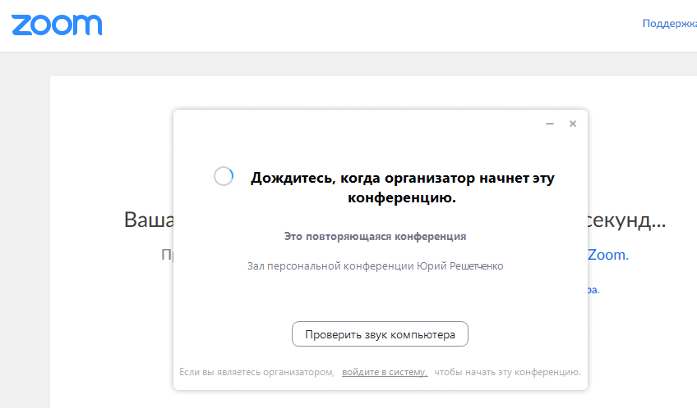
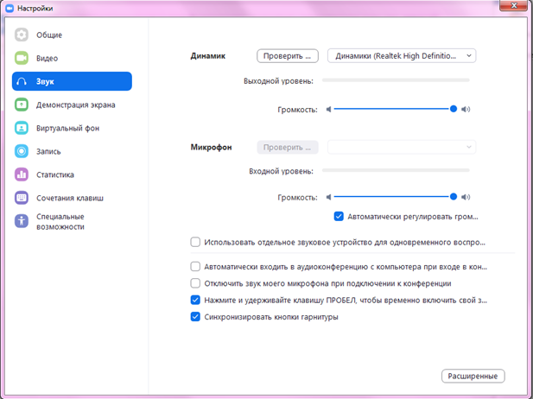

Элементы управления звуком (с помощью стрелки ^ рядом с элементами включения/выключения звука): Элементы управления звуком позволяют вам изменить микрофон и динамик, используемые на вашем компьютере, выключить звук компьютера и получить доступ к полным параметрам звука в настройках Zoom.
Включить/остановить видео: Этот элемент позволяет вам включать и останавливать свое видео.
Вкладка «ЧАТ»: доступ к окну чата для общения в чате с участниками. Вы можете задавать туда вопросы в случае возникновения неполадок.

